# Web : Prinicpes de base

**Total /100**

## Description

Il vous est demandé dans cette évaluation d’effectuer un mini site web de deux pages.

La première page est une page d’accueil, la seconde est showroom.

Vous devrez prouver que votre développement est correct en expliquant votre procédure de test dans ce document Word qui sera inclus dans le ZIP. Le nom de ce ZIP sera « NOM_PRENOM.ZIP »

🡺ex : « Vérification que tous les champs du formulaire sont bien obligatoire » avec le print-screen le prouvant.

Vous recevrez les textes de ces pages ainsi que les différentes images à intégrer.

Ce document reprend le résultat final attendu, la charte graphique et les exigences techniques.

Vous devez créer un dossier ATC/WebPrincipeDeBase/examen. Dans ce dossier vous créer vos pages HTML.

Vous serez noté suivant les critères suivants :

/25

/25

/10

L’utilisation pertinente des technologies appropriées (le résultat répond aux exigences) :

Page 1

Page 2

Css

La rigueur et le respect des spécificités du langage HTML5 et CSS3

/20

Le niveau de fiabilité des tests

/10

L’utilisation judicieuse du vocabulaire informatique

/05

/05

Le degré d’autonomie (+50min à l’avance = 5 ; +40 min = 4 ; etc…)

### 

## Page d’accueil attendue :

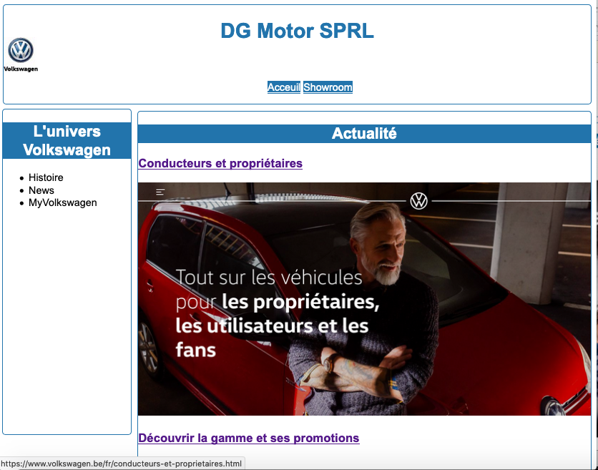

Lien vers :

https://www.volkswagen.be/fr.html

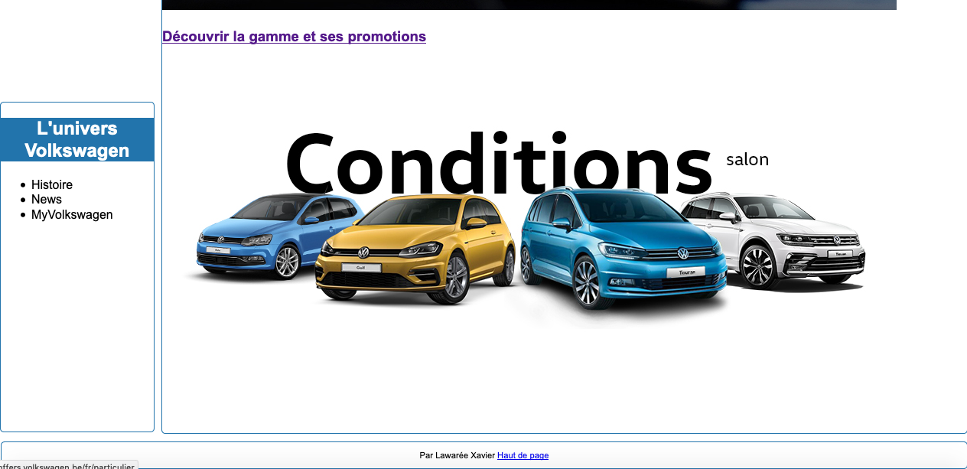

Lien vers :

<http://offers.volkswagen.be/fr/particulier>

## Page showroom attendue :

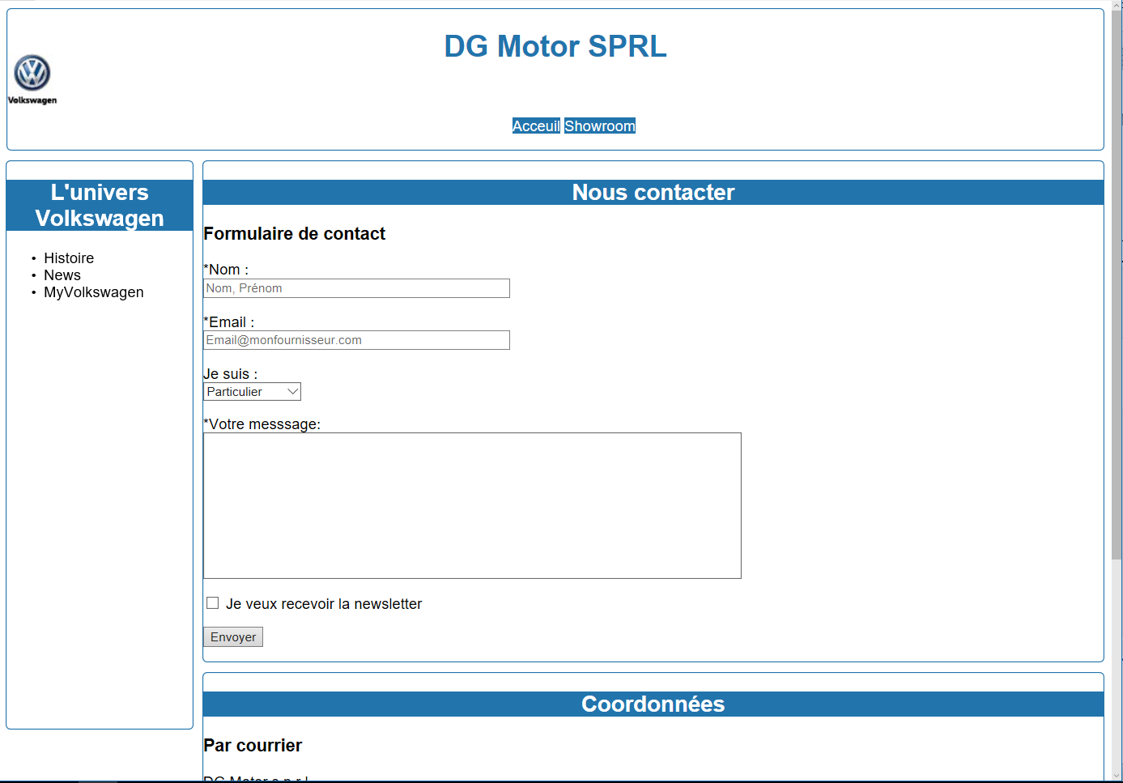

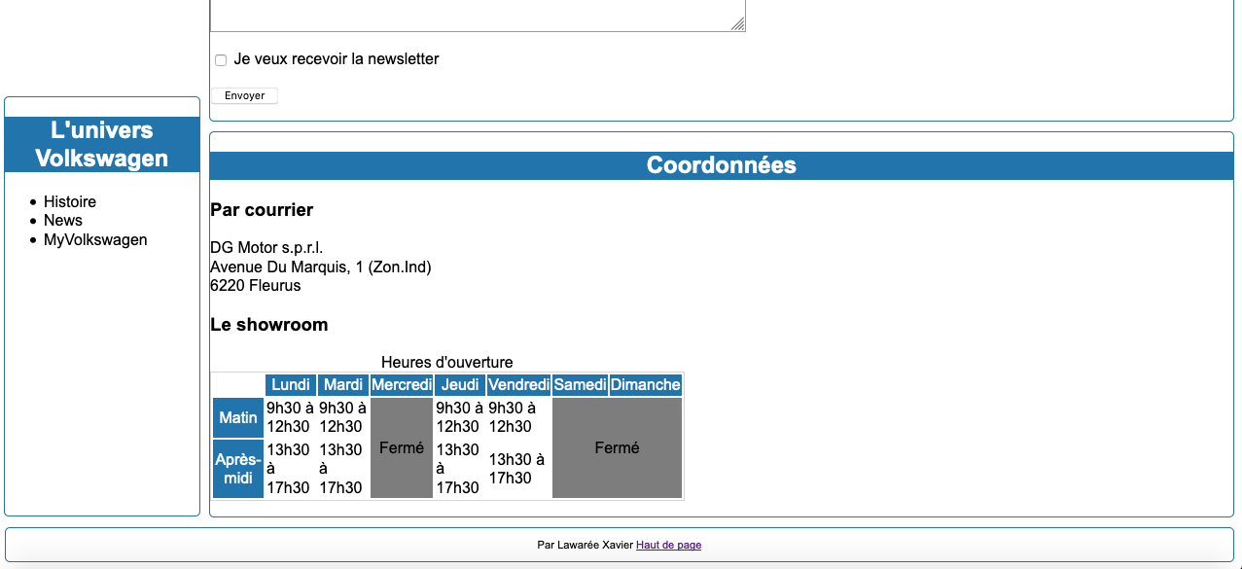

## Layout d’affichage :

Header



Article

Image Background

Titre 3

Titre 2

Section

ASIDE

Navigation

Titre 1

Titre 3

Titre 2

Navigation

Titre 1

Header

Image Background

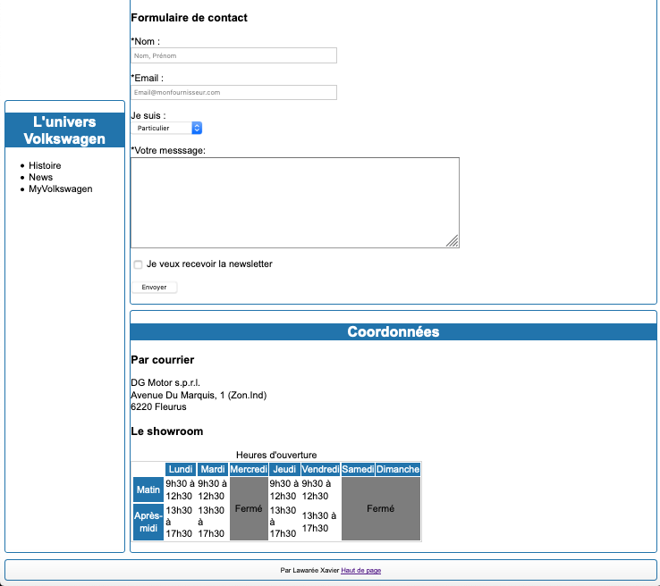

Arcticle

Arcticle

Section

Section

Pied

## Charte graphique :

### Responsive :

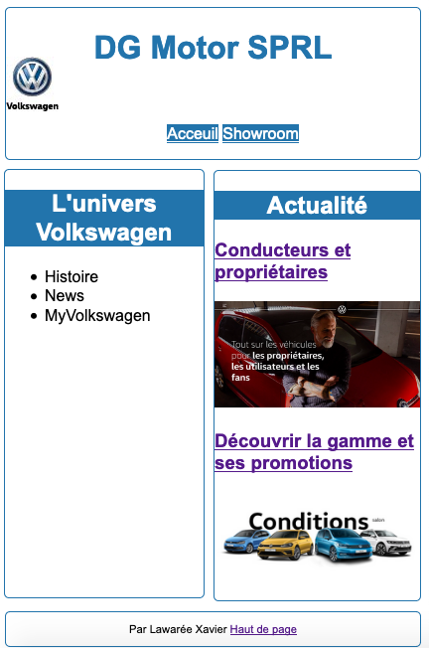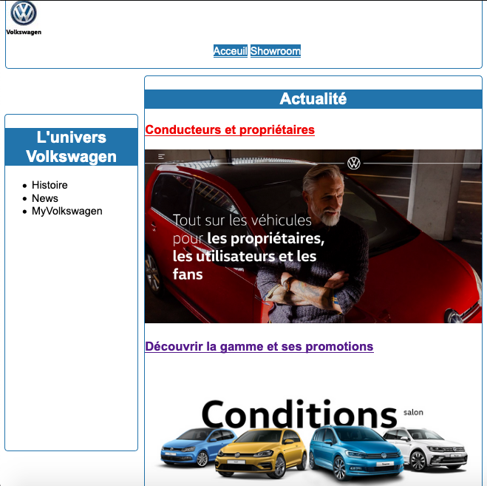Le site doit être responsive par exemple pour le mode tablette et certains smartphones

### Tout le contenu des pages :

Police utilisée : Arial,Helvetica,sans-serif

### L’entête :

-Bordure : **1px solid rgb(34, 116, 172)**

-Bords arrondis : **5px**

**L’aside :**

Idem entête

-Cadré à gauche en position fixe

**La section :**

Idem entête

-Marge suppérieure : **10PX**

**L’article :**

-Rien

**Le pied :**

-Idem entête

**Titre niveau 1 :**

-Couleur : **(34, 116, 172)**

**Titre niveau 2 :**

-Couleur : **rgb(255,255,255)**

**-**Couleur de fond : **(34, 116, 172)**

**Titre niveau 3 :**

-Rien

### Tableaux :

-Les titres du haut, de gauche et le pied ont une couleur de fond et de police idem au titre H2

-Le jours le showroom est fermée, les cellules sont fusionnées et la couleur de fond : **rgb(125,125,125)**

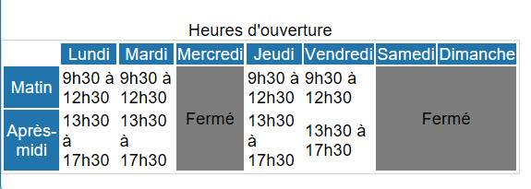

## Le formulaire :

Les zones avec un « * » sont obligatoires

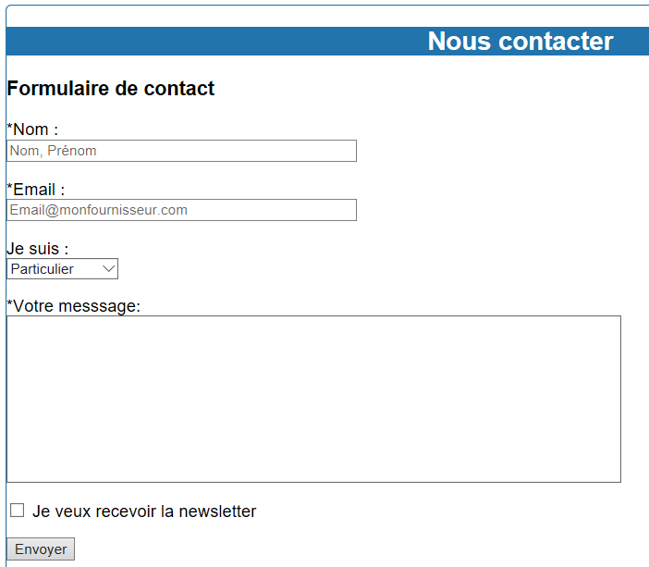

MESSAGE

Envoi vers https://xl-promsocatc.alwaysdata.net/formulaire/formulaire.php

JESUIS

EMAIL

NOM

NEWSLETTER

### Valeurs de la liste déroulante : Valeurs envoyées par le formulaire :

PARTIC

PRO

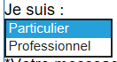

# Résultats et procédures des tests

1. Champs requis

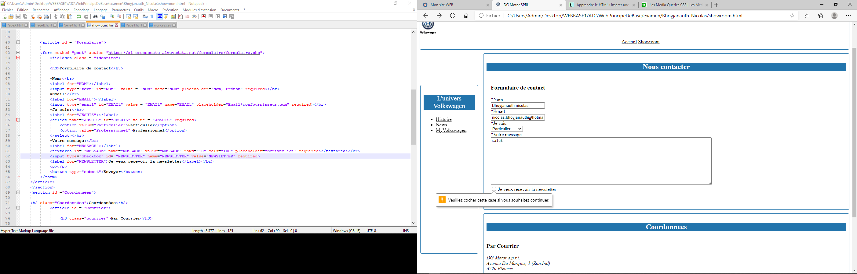

1. valeurs envoyées

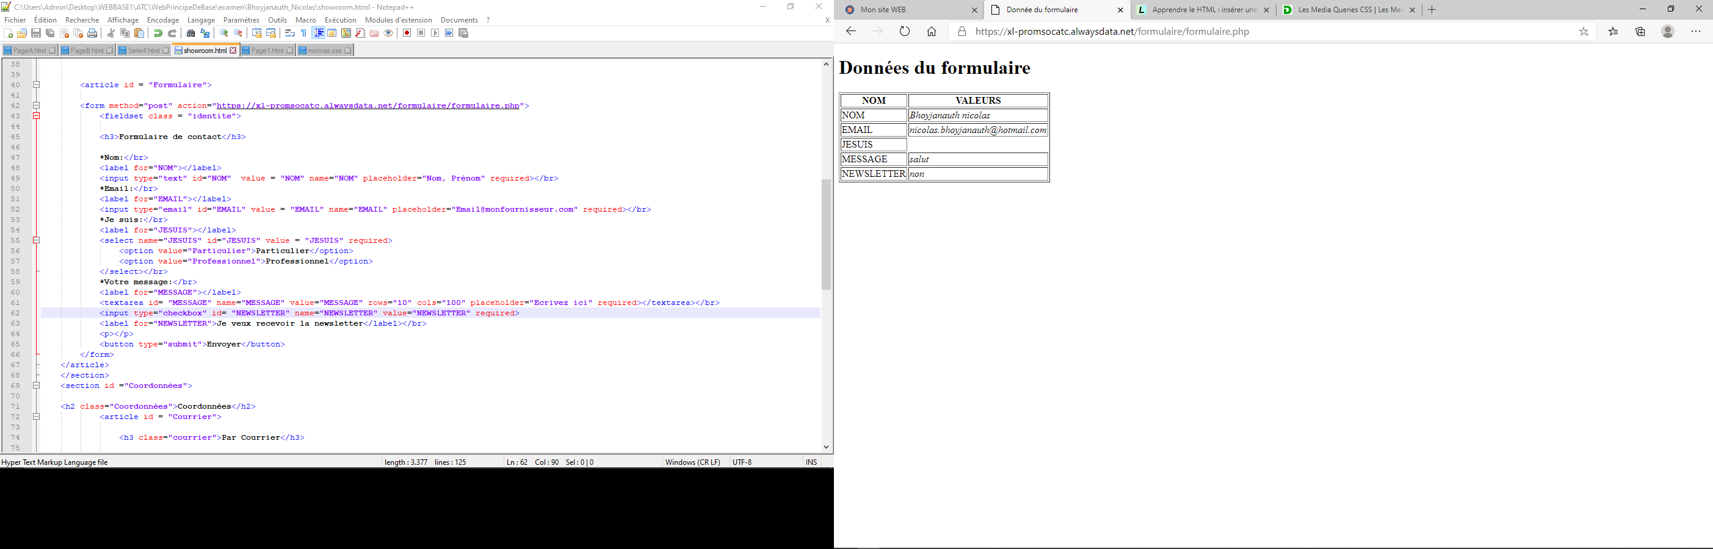

1. Responsive

Grand Petit

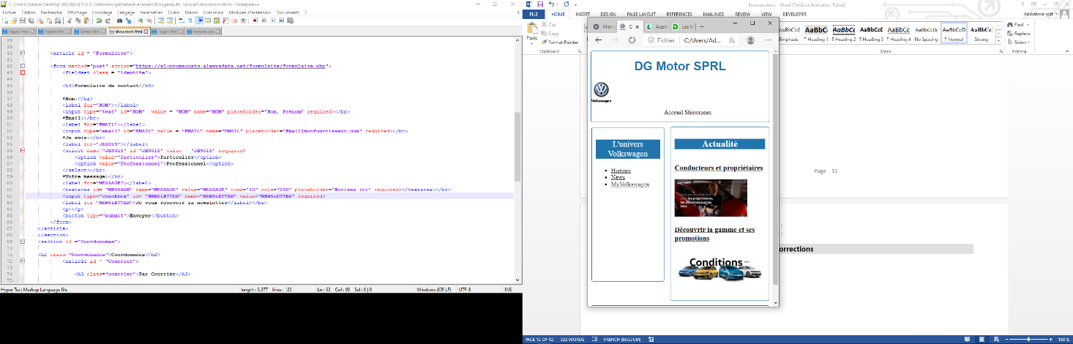

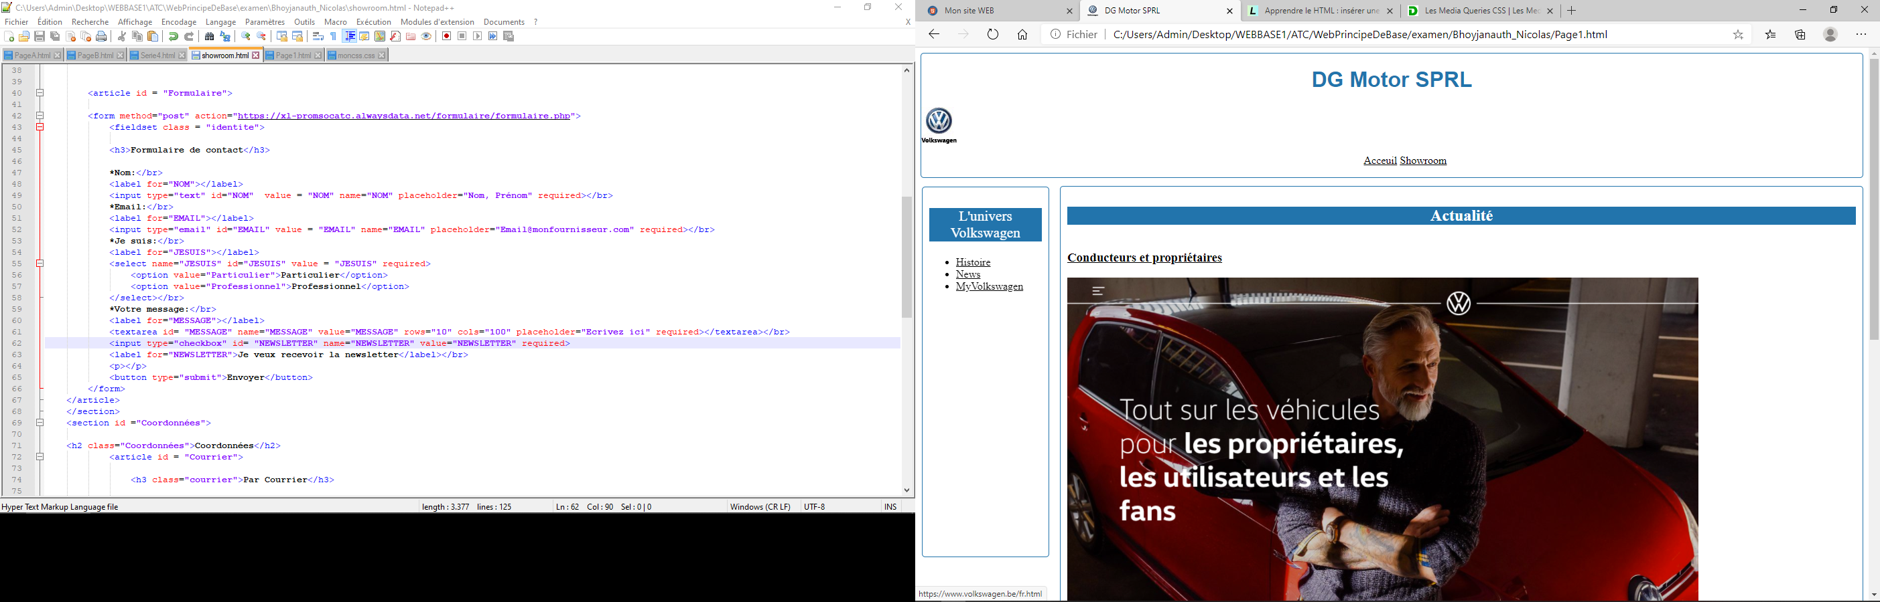

1. W3c validator

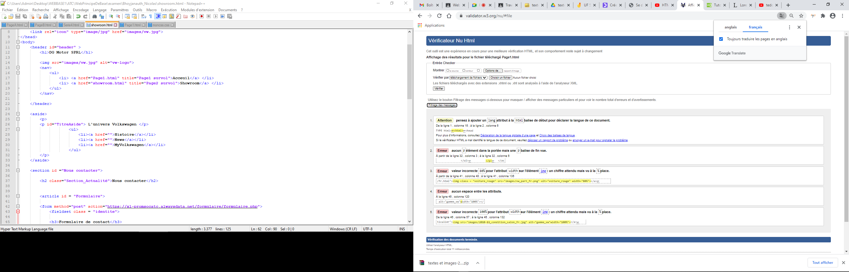

Quelques erreurs type html lang + balise </br> utilisée … plsu le temps de corriger

# Corrections